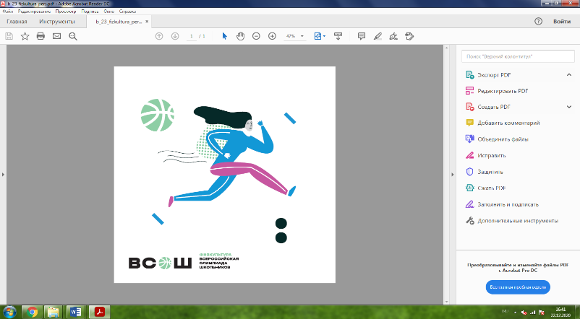

**ФИЗИЧЕСКАЯ КУЛЬТУРА**

**(олимпиадные туры 14, 15 февраля 2025 года в** ФГБОУ ВО НГПУ)

***Адрес: ул. Вилюйская, д. 28***

|  |  |  |  |
| --- | --- | --- | --- |
| **14 февраля (пятница)** | | | |
| **12.40 – 12.45** | Регистрация участников олимпиады | | I, II п.а. – учебный корпус № I,  блок 5, ауд. 119 – учебный корпус № I, блок 2 |
| **12.45 – 13.00** | Рассадка участников,  инструктаж | |
| **13.00 – 13.45** | 1 теоретический тур | |
|  | ***Показ олимпиадных заданий практических испытаний*** | | ***Спортивный зал № 1 – учебный корпус № I, блок 4*** |
| Ауд. 116 ИД – учебный корпус № I, блок 4 – оргкомитет, врач. | | | |
| **15 февраля (суббота)** | | | |
| **09.00 – 10.00** | | Регистрация участников олимпиады, жеребьевка, инструктаж | I, II п.а. – учебный корпус № I,  блок 5  спортивный зал № 1 – учебный корпус № I, блок 4  спортивный зал № 2 – учебный корпус № 3 |
| **10.00** | | 2 практический тур |
| I п.а. – учебный корпус № I, блок 5 – для сопровождающих.  Ауд. 116 ИД - учебный корпус № I, блок 5 – оргкомитет, врач | | | |
| ***Дистанционные процедуры*** | | | |
| **21 февраля (пятница)** | | | |
| **в течение дня** | | Показ работ | <https://olymp54.ru> →Вход для  участников → Логин/пароль – по  инструкции (или на э/п участников) |
| **24 февраля (понедельник)** | | | |
| **12.00 – 13.00** | | Разбор заданий | Ссылка для онлайн-подключения:  <https://vk.com/call/join/Zvb8YBnwwvUjj6IRaJDRPcxePjm8rkpYPtl_DoHJwPc> |
| **13.00 – 18.00** | | Прием заявлений на апелляцию | <https://olymp54.ru> →Вход для  участников → Логин/пароль – по  инструкции (или на э/п участников) |
| **25 февраля (вторник)** | | | |
| **12.00 – 13.00** | | Апелляция | Ссылка для онлайн-подключения: <https://vk.com/call/join/TA1iSQToWivd9Xmab-PVL26lGinyZs1CUL3cQ09oFQk>  **(обязательное предъявление паспорта!)** |

**ВАЖНО!!!**

**На теоретическом туре** выполнение олимпиадных работ гелевыми или капиллярными ручками с черными, фиолетовыми или синими чернилами.

**Запрещается** использование ручек с красными или зелеными чернилами, карандашей, ластиков, корректоров, калькуляторов!

**Для участия в практическом туре** обязательно наличие медицинской справки с отметкой **врача-педиатра** **о допуске к участию в олимпиаде**.

Без разрешения педиатра участник не будет допущен к участию

в практическом туре РЭ ВсОШ по физкультуре!!!

**Форма одежды на практическом туре:**

***Девушки:*** футболка, «лосины», удлиненные спортивные шорты (наличие «лосин» и шорт включительно!), кроссовки (с нескользящей подошвой!).

***Юноши:*** гимнастическая майка, ширина лямок которых не должна превышать 5 см, футболка (наличие майки и футболки включительно!), спортивные шорты, не закрывающие колен, кроссовки (с нескользящей подошвой!).

Предусмотреть наличие теплой спортивной кофты и спортивных брюк!

Ювелирные украшения и часы не допускаются!